**Redirecteur et redirecteur conditionnel**

Ce laboratoire doit être fait individuellement sur le SERVEUR1

**Objectif**

* Utiliser les redirecteurs
* Utiliser les redirecteurs conditionnels

**Documentation pour vider la cache DNS**

Dans une invite de commandes en tant qu'administrateur

* ipconfig /flushdns

Dans PowerShell en tant qu'administrateur

* Clear-DnsServerCache -Force

**Exercice 1 - Création d’un redirecteur conditionnel sur un serveur DNS**

**TEST: Avant l'ajout du redirecteur conditionnel sur le serveur DNS du SERVEUR1**

* Vous ne pouvez pas résoudre le nom de domaine **www.domaine1.local**
* Vous ne pouvez pas résoudre le nom de domaine **www.domaine2.local**
* Vous ne pouvez pas résoudre le nom de domaine **www.formation.local**

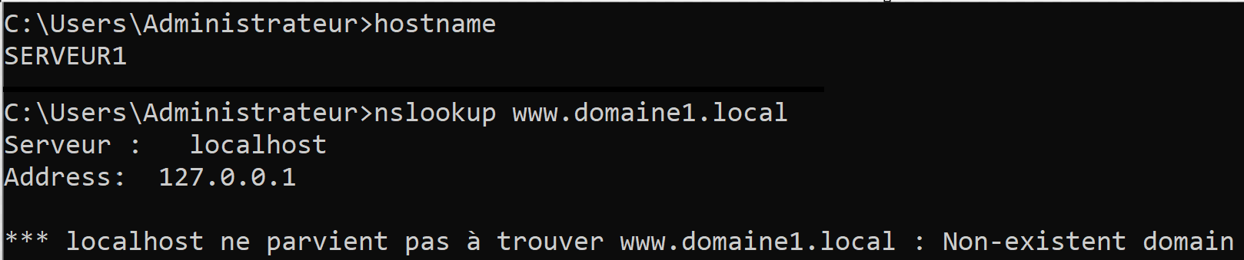

**Ajout du redirecteur conditionnel sur le serveur DNS du SERVEUR1**

* Ajouter un redirecteur conditionnel vers le domaine "**domaine1.local**" qui est sur le SERVEUR2

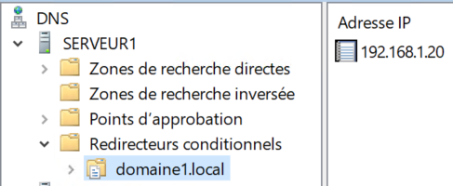

**TEST: Après l'ajout du redirecteur conditionnel sur le serveur DNS du SERVEUR1**

* Vous pouvez résoudre le nom de domaine **www.domaine1.local**
* Vous ne pouvez pas résoudre le nom de domaine **www.domaine2.local**
* Vous ne pouvez pas résoudre le nom de domaine **www.formation.local**

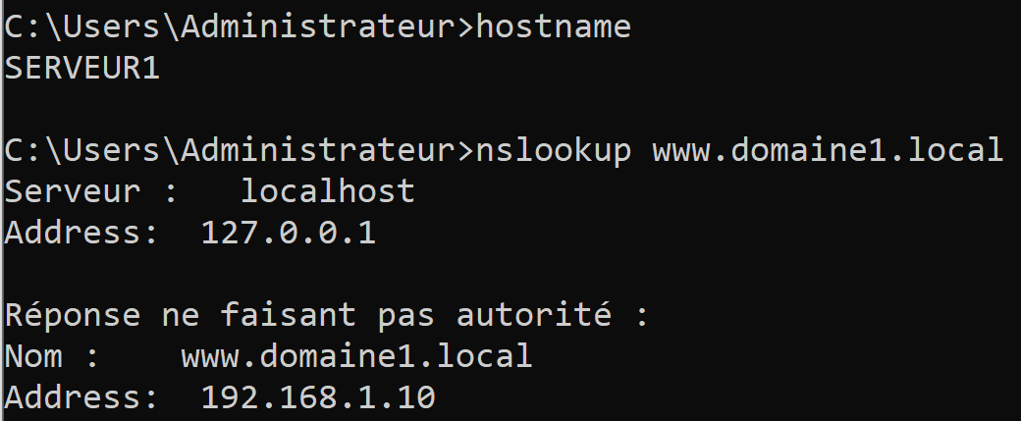

Le redirecteur conditionnel permet de résoudre le nom de domaine **www.domaine1.local**.

Le message "**Réponse ne faisant pas autorité :**" s'affiche parce que l'information au sujet du nom de domaine **www.domaine1.local** ne fait pas partie du serveur DNS à l'adresse IP **127.0.0.1**.

**Avant d'aller plus loin**

* **Vous devez supprimer le redirecteur conditionnel vers le domaine1.local.**
* **Vous devez effacer la cache du serveur DNS du SERVEUR1.**
* **Vous devez effacer la cache dans l'invite de commandes du SERVEUR1.**

**Exercice 2 - Configuration d'un redirecteur sur un serveur DNS**

**TEST: Avant l'ajout du redirecteur sur le serveur DNS du SERVEUR1**

* Vous ne pouvez pas résoudre le nom de domaine **www.domaine1.local**
* Vous ne pouvez pas résoudre le nom de domaine **www.domaine2.local**
* Vous ne pouvez pas résoudre le nom de domaine **www.formation.local**

**Ajout d'un redirecteur sur le serveur DNS du SERVEUR1**

* Dans les propriétés du SERVEUR1, dans l’onglet "**Redirecteurs**" inscrire l’adresse IP du serveur DNS du SERVEUR2 qui est 192.168.1.20.

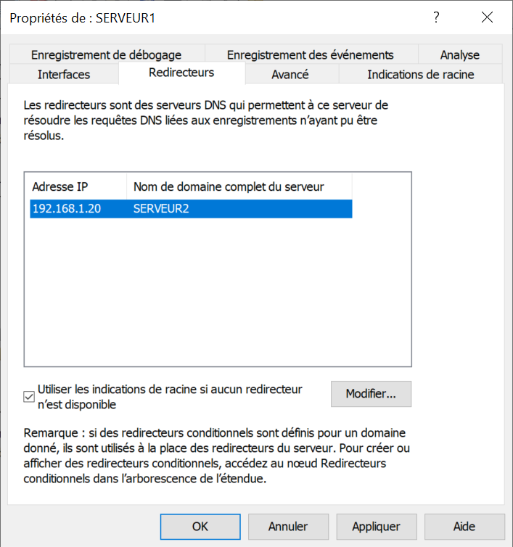

**TEST: Après l'ajout du redirecteur sur le serveur DNS du SERVEUR1**

* Vous pouvez résoudre le nom de domaine **www.domaine1.local**
* Vous pouvez résoudre le nom de domaine **www.domaine2.local**
* Vous pouvez résoudre le nom de domaine **www.formation.local**

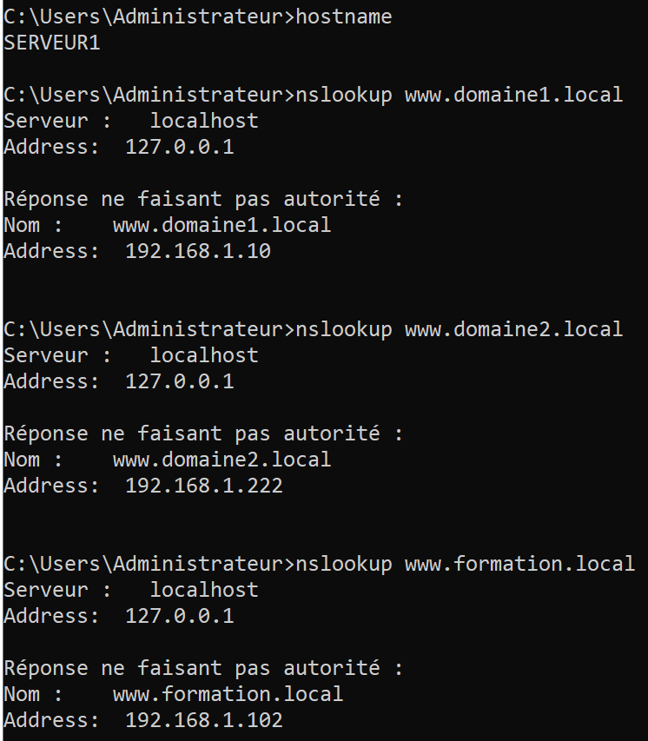

Le redirecteur permet de résoudre les noms de domaine qui sont sur le SERVEUR2.

Le message "**Réponse ne faisant pas autorité :**" s'affiche parce que l'information au sujet du nom de domaine **www.domaine1.local** ne fait pas partie du serveur DNS à l'adresse IP **127.0.0.1**.

Le message "**Réponse ne faisant pas autorité :**" s'affiche parce que l'information au sujet du nom de domaine **www.domaine2.local** ne fait pas partie du serveur DNS à l'adresse IP **127.0.0.1**.

Le message "**Réponse ne faisant pas autorité :**" s'affiche parce que l'information au sujet du nom de domaine **www.formation.local** ne fait pas partie du serveur DNS à l'adresse IP **127.0.0.1**.